Министерство науки и высшего образования Российской Федерации

Федеральное государственное бюджетное образовательное учреждение высшего образования

«Московский политехнический университет»

Кафедра «Инфокогнитивные технологии»

Образовательная программа «Веб-технологии»

Отчет по курсовому проекту

по дисциплине «Инженерное проектирование»

Тема: «Портфолио студентов»

**Выполнил:**

Студент группы 191-322

_________________ Сурайкин И.С.

подпись, дата

**Принял:**

Старший преподаватель

_________________ Даньшина М.В.

подпись, дата

Москва 2021

Оглавление

Введение 3

Основная часть 4

Анализ конкурентов 4

Проектирование 5

Выбор функционала 5

Кейсы использования приложения 5

Этапы разработки приложения 6

Физическая схема данных 7

Заключение 8

# Введение

Для инженерного проекта по программе «Веб-технологии» был выдан проект по теме «Аренда машины». Это веб-приложение с базой данных из 10 таблиц, разработан с использованием технологий HTML, CSS, Django, SQLite, фреймворка Bootstrap. Сайты аналогичных организаций:

* <https://prokat.com/>
* <https://pilot-auto.su/>
* <https://goodokrent.ru/>

# Основная часть

## Анализ конкурентов

* Ссылка - <https://prokat.com/>

Плюсы:

* Интуитивно понятный интерфейс

Минусы

* Узкий функционал
* Устаревший дизайн
* Неудобные фильтры
* Отсутствует адаптив
* Не работает личный кабинет
* Ссылка - https://pilot-auto.su/

Плюсы:

* Интуитивно понятный интерфейс
* Современный дизайн
* Подробно расписана информация о каждом автомобиле
* Возможность онлайн аренды и оплаты
* Адаптив

Минусы

* Узкий функционал
* Отсутствуют фильтры
* Нет личного кабинета
* Ссылка - https://goodokrent.ru/

Плюсы:

* Интуитивно понятный интерфейс
* Современный дизайн
* Информативные, удобные блоки автомобилей
* Удобно реализовано бронирование авто
* Адаптив

Минусы

* Отсутствуют фильтры
* Нет личного кабинета

## Проектирование

### Выбор функционала

Веб-приложение для онлайн аренды машины. В приложении будет 2 типа пользователей – обычный пользователь и администратор. У администратора есть права ко всем таблицам, доступ к админ панели, он имеет полный контроль над сайтом. Также администратор имеет возможность импортировать/экспортировать данные в таблицы, что позволяет ему делать резервные копии или же переносить таблицы в другие сервисы

### Кейсы использования приложения

* Аренда автомобиля.
* Клиент может выбрать самый удобный для него вариант
* Авторизация
* Посещение страницы
* Регистрация новых пользователей в админке
* Размещение автомобилей
* Размещение новых акций
* Редактирование информации о автомобилях и заказах
* Импорт данных из таблиц
* Экспорт отредактированных данных

## Этапы разработки приложения

Веб-приложение состоит из страницы с предложениями, на ней же размещен вход в учетную запись.

1. Анализ аналогичных веб-сервисов. Рассмотрение функционала, дизайна и пользовательских сценариев с перечисленных аналогов. Обнаружение отличий между этими сервисами.
2. Проектирование базы данных, разработка десяти таблиц, связывание таблиц между собой. Документирование базы данных: создание физической модели.
3. Заполнение базы данных информацией.
4. Изучение документации и обучающей работе с Django.
5. Создание макета страницы для веб-приложения. В качестве готовых стилей – фреймворк bootstrap.
6. Создание серверной части веб-приложения.
7. Исправление ошибок, неполадок, выявленных в следствии тестирования получившегося веб-приложения. Размещение приложения на сервере fit.mospolitech.
8. Изучение информации о возможностях, этапах настройки административного интерфейса Django. Настройка административного интерфейса Django.
9. Реализация импорта-экспорта.
10. Окончательное тестирование получившегося веб-приложения.
11. Разработка и документирование кейсов взаимодействия администратора с получившимся веб-приложением.
12. Написание заполнение документации. Выгрузка окончательного набора документации и файлов веб-приложения в репозиторий.

## Физическая схема данных

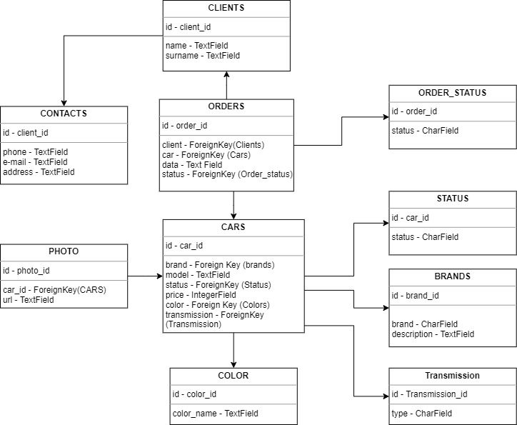

## Заключение

В результате всей проделанной работы, получился готовый продукт, обладающий всеми нужными функциями для сосуществования со своими аналогами.

Сайт –

Landing page -

GITHUB репозиторий - https://github.com/suraikin-ilya/django